Διδασκάλου Κωνσταντίνα-Ειδικό Βοηθητικό Προσωπικό
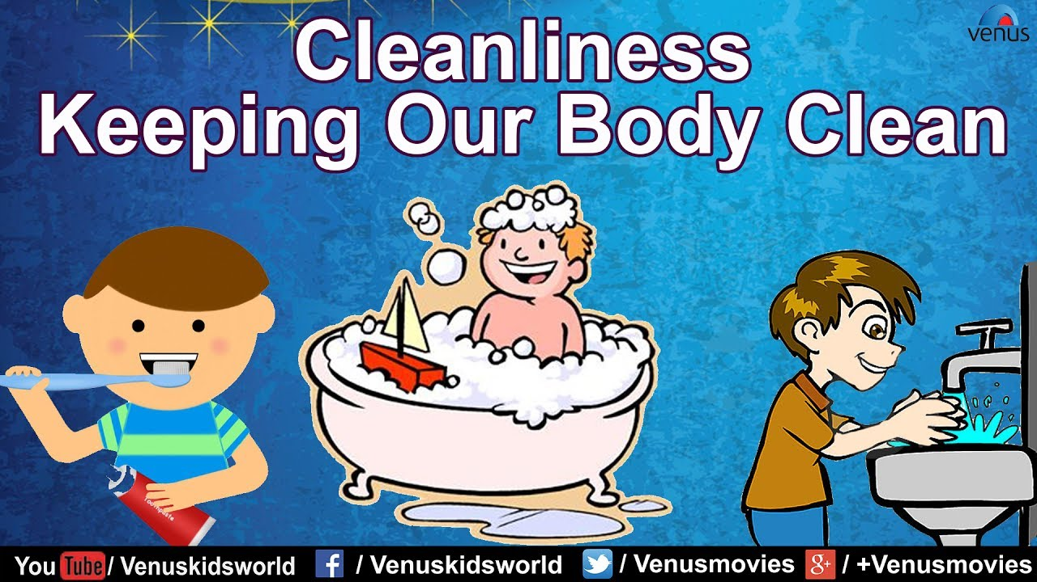
ΠΩΣ ΝΑ ΕΧΕΤΕ ΚΑΛΗ ΥΓΙΕΙΝΗ !
Η διατήρηση της υγιεινής και της καθαριότητας παίζει σημαντικό ρόλο στη ζωή μας .Όταν έχουμε Κακή υγιεινή είναι πιθανότερο να μεταδώσουμε μικρόβια σε άλλα μέρη του σώματος και πολύ πιθανό να αρρωστήσουμε .
Η διατήρηση της υγιεινής είναι εύκολη όταν κάνετε τα σωστά βήματα :
ΜΕΘΟΔΟΣ 1
1.Κρατώντας τον εαυτό μας καθαρό.
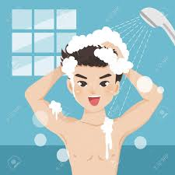
Κάνουμε ντουζ κάθε μέρα ,ειδικά όταν ξεκινά η εφηβεία ,το καθημερινό ντουζ είναι απαραίτητο.

Χρησιμοποιήστε :
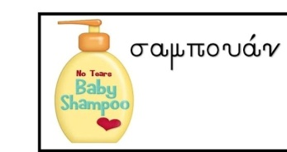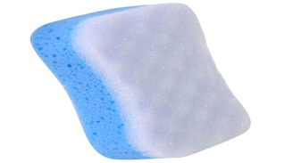
Επικεντρωθείτε : στα μαλλιά, το πρόσωπο, πίσω από τα αυτιά , στο λαιμό ,τη κοιλιά, στο κάτω μέρος .
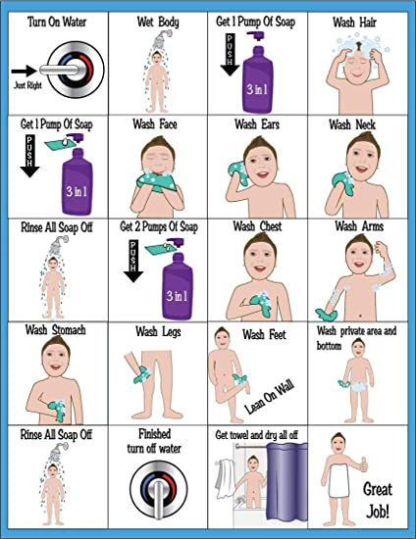

2.Βουρτσίζω τα δόντια κάθε μέρα.
Βουρτσίζω τα δόντια! για να τα διατηρούνται τα ούλα και τα δόντια υγιή. Για να έχουμε καθαρό στόμα και να μυρίζει ωραία.
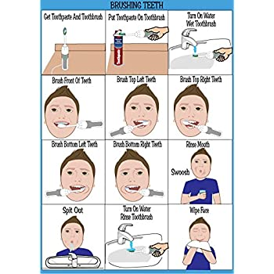

3.Κόβουμε τα νύχια .
Είναι σημαντικό να κόβουμε τα νύχια των χεριών και του ποδιού. Κρατάμε την υγιεινή των νυχιών και φροντίζοντας να είναι καθαρά πλένουμε τα χέρια μας τακτικά.

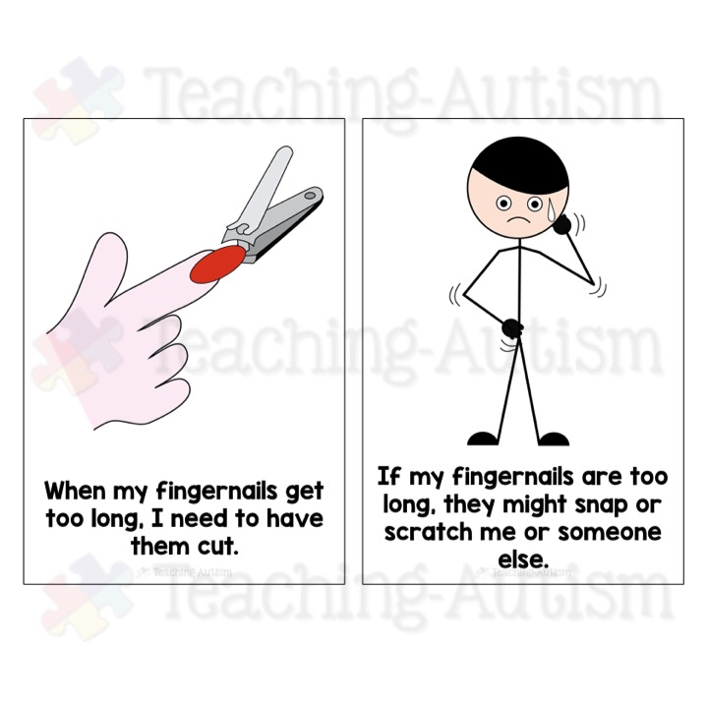

Όταν τα νύχια μας μακραίνουν χρειάζεται να τα κόψουμε .Διότι αν τα νύχια μας είναι μακριά μπορεί να γρατσουνίσουμε εμάς ή κάποιον άλλον.
4.Αλλάζουμε ρούχα καθημερινά.
Εξίσου σημαντικό είναι να αλλάζουμε καθημερινά τα ρούχα μας, τα βρώμικα ρούχα περιβάλλονται από μικροοργανισμούς και βακτήρια τα οποία έρχονται στο σώμα μας .
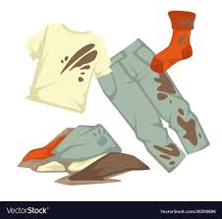

ΜΕΘΟΔΟΣ 2

1.Μυρίζοντας όμορφα.
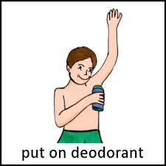 Εφαρμόζουμε αποσμητικό στη μασχάλη .
ΠΡΟΣΟΧΗ! Το αποσμητικό δεν αντικαθιστά το μπάνιο , εφαρμόζεται σε καθαρή μασχάλη!

2.Κρατάμε τα πόδια μας καθαρά.
Με το να φοράμε βρώμικες κάλτσες τα πόδια μας θα μυρίζουν άσχημα .Αν φοράμε καθαρές κάλτσες και τα πόδια μας μυρίζουν ακόμη άσχημα πρέπει να κάνουμε μπάνιο.
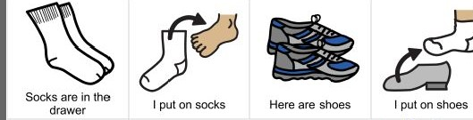

ΜΕΘΟΔΟΣ 3

1.Πως χτίζουμε καλές συνήθειες .
1.Πρόγραμμα Ρουτίνας υγιεινής , καθημερινά είναι ο καλύτερος τρόπος .

Πλένω το πρόσωπο μου και τα δόντια μου,μόλις ξυπνήσω!
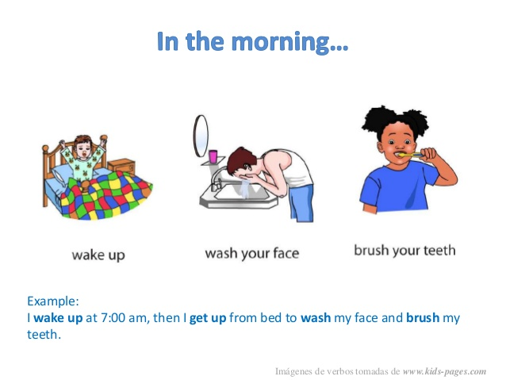

2.Δίνουμε προσοχή στο δέρμα όταν ιδρώνει.
Το σώμα αλλάζει όταν περνάμε στην εφηβεία και αρχίζει να ιδρώνει περισσότερο .
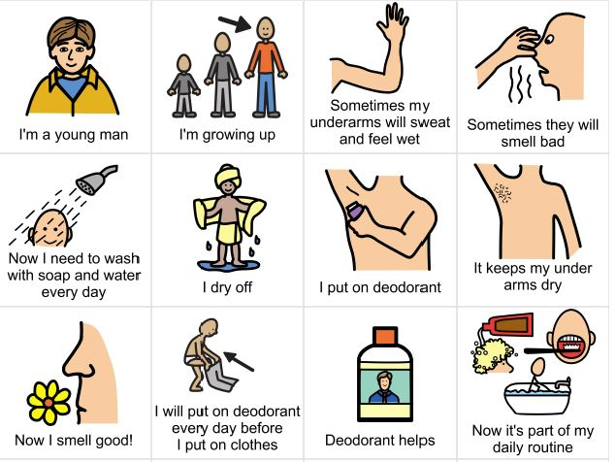
Καμιά φορά νιώθουμε βρεγμένη τη μασχάλη και καμιά φορά μυρίζει άσχημα ,τότε χρειάζεται να κάνουμε μπάνιο.

3.Δεν ξεχνάμε να πλένουμε τακτικά τα χέρια μας.
Μετά από παιχνίδι, σωματική άσκηση, μετά από χρήση τουαλέτας και δεν ξεχνάμε πριν και μετά το φαγητό!
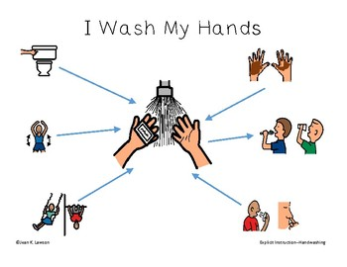

Πηγή:
https://www.google.com/search?q=keeping+yourself+clean&tbm=isch&hl=el&hl=el&ved=2ahUKEwi18reosdnoAhUX_4UKHcBrA-4QgowBegQIARAV&biw=1519&bih=754#imgrc=avTsx9EnAzNVJM
https://www.wikihow.com/Have-Good-Hygiene-(Boys)#Keeping-Yourself-Clean
https://www.google.com/search?q=keeping+yourself+clean&tbm=isch&hl=el&hl=el&ved=2ahUKEwi18reosdnoAhUX_4UKHcBrA-4QgowBegQIARAV&biw=1519&bih=754#imgrc=tjGAbhP9EmM2wM&imgdii=Bhyllb7WBU8ZEM
https://www.google.com/search?q=%CF%83%CF%86%CE%BF%CF%85%CE%B3%CE%B3%CE%B1%CF%81%CE%B9+%CF%83%CF%89%CE%BC%CE%B1%CF%84%CE%BF%CF%82&tbm=isch&ved=2ahUKEwjI7tDitNnoAhXHwIUKHQPGATkQ2-cCegQIABAA&oq=%CF%83%CF%86%CE%BF%CF%85%CE%B3%CE%B3%CE%B1%CF%81%CE%B9+%CF%83%CF%89%CE%BC%CE%B1%CF%84%CE%BF%CF%82&gs_lcp=CgNpbWcQAzICCAAyAggAUOAyWOAyYK40aABwAHgAgAGKAYgBigGSAQMwLjGYAQCgAQGqAQtnd3Mtd2l6LWltZw&sclient=img&ei=nhGOXsinDMeBlwSDjIfIAw&bih=706&biw=1519&hl=el#imgrc=PiKNqt8UKidHuM
https://images-na.ssl-images-amazon.com/images/I/71Rh0xS2-CL._SY879_.jpg
https://www.google.com/url?sa=i&url=http%3A%2F%2Folagiatonhpiagwgeio.blogspot.com%2F2017%2F10%2Fblog-post.html&psig=AOvVaw0Sq1yd0ZffamQqLpvdhh30&ust=1586461880168000&source=images&cd=vfe&ved=0CAIQjRxqFwoTCICYoZrN2egCFQAAAAAdAAAAABAK
https://images-na.ssl-images-amazon.com/images/I/51CqzJ3hvjL._SL500_AC_SS350_.jpg
https://i1.wp.com/teachingautism.co.uk/wp-content/uploads/2018/10/Slide1-29.jpg?fit=720%2C720&ssl=1
https://encrypted-tbn0.gstatic.com/images?q=tbn%3AANd9GcR5AiTDGbSDJMfMxPjCkJngvebvyK3PyQOyaWmIe7bu0bS3aclF&usqp=CAU
https://www.google.com/search?q=deodorant+pecs&sxsrf=ALeKk00qkO__PMPdhgNZTv4zXz9uFcI9kA:1586372021670&tbm=isch&source=iu&ictx=1&fir=ek-OgzXdsZtxiM%253A%252C5e3q-5_Hf1TuhM%252C_&vet=1&usg=AI4_-kTsl-737USKbbyondhhh2GjnL4DIw&sa=X&ved=2ahUKEwjK79SmwNnoAhUJ3aQKHUzlCpgQ9QEwAHoECAEQEA#imgrc=ek-OgzXdsZtxiM:
https://www.pinterest.cl/pin/512777107543543728/
https://www.google.com/search?q=routine+wash+my+face&tbm=isch&ved=2ahUKEwjSqJXpxdnoAhUtM-wKHYzABBIQ2-cCegQIABAA&oq=routine+wash+my+face&gs_lcp=CgNpbWcQAzIGCAAQBRAeUP4FWPEqYMYsaABwAHgAgAHAAYgBrwqSAQQwLjExmAEAoAEBqgELZ3dzLXdpei1pbWc&sclient=img&ei=fyOOXpLtEq3msAeMgZOQAQ&bih=706&biw=1519&hl=el#imgrc=L__Q2_n77yvo9M
https://www.google.com/search?q=how+to+wear+socks++autism+pecs&tbm=isch&ved=2ahUKEwjYr-u8w9noAhXYEGMBHZI2AYkQ2-cCegQIABAA&oq=how+to+wear+socks++autism+pecs&gs_lcp=CgNpbWcQAzIECCMQJ1DhqAVYvs8FYPfQBWgAcAB4AIABpgGIAaYBkgEDMC4xmAEAoAEBqgELZ3dzLXdpei1pbWc&sclient=img&ei=CSGOXpiHHdihjLsPku2EyAg&bih=706&biw=1519&hl=el#imgrc=zhbgwp6xH0yuKM&imgdii=oK1DIBjiINTauM
https://www.google.com/search?q=i+wash+my+dirty+hands+after&tbm=isch&ved=2ahUKEwis-KzvydnoAhUIzaQKHceSC3AQ2-cCegQIABAA&oq=i+wash+my+dirty+hands+after&gs_lcp=CgNpbWcQA1DlGljnJmCLKGgAcAB4AIABjwGIAbAGkgEDMC42mAEAoAEBqgELZ3dzLXdpei1pbWc&sclient=img&ei=vieOXqyhAYiakwXHpa6ABw&bih=706&biw=1519&hl=el#imgrc=P6gPk6KG5Tl2hM

